核验单填写说明：
- 选择是、否的地方，除了“是否有前置审批或专项审批文件”选择“否”，其他都选择“是”，否则需要重新上传！特别是 “是否当面采集并留存网站负责人照片”、 “是否留存网站备案信息书面文档”，要选择为“是”！ 注意：需要在对应的项目打勾选择，只签名而不选择的核验单无效。
- “是否有前置审批或专项审批文件”选择“否”，下面的“新闻、出版、教育、电子公告…其他” 等全部不要打勾！
- 您仅需打印第3页，打印后按示例填写、签字、签章，然后扫描，并且在线上传。
- 如果您用word打开本文档，后面的“网站备案信息真实性核验单”打印后若是两页，请下载PDF格式，务必保证核验单刚好是一张A4大小！否则需要重新上传。 PDF格式下载地址： http://beian.vhostgo.com/doc/beian.pdf
- 若是单位，除在“网站负责人签字”处签名（江西用户还需要按手印）外，还需要加盖单位公章。
- 网站域名只能填写顶级域(如abc.com，切勿填写www.abc.com或http://www.abc.com) ,必须所所有域名全部写上！
- 若备案系统中报备资料时是“企业”类型，则填 核验单时，网站主办单位 名称必须 填写企业的名称，不得填写个人姓名。
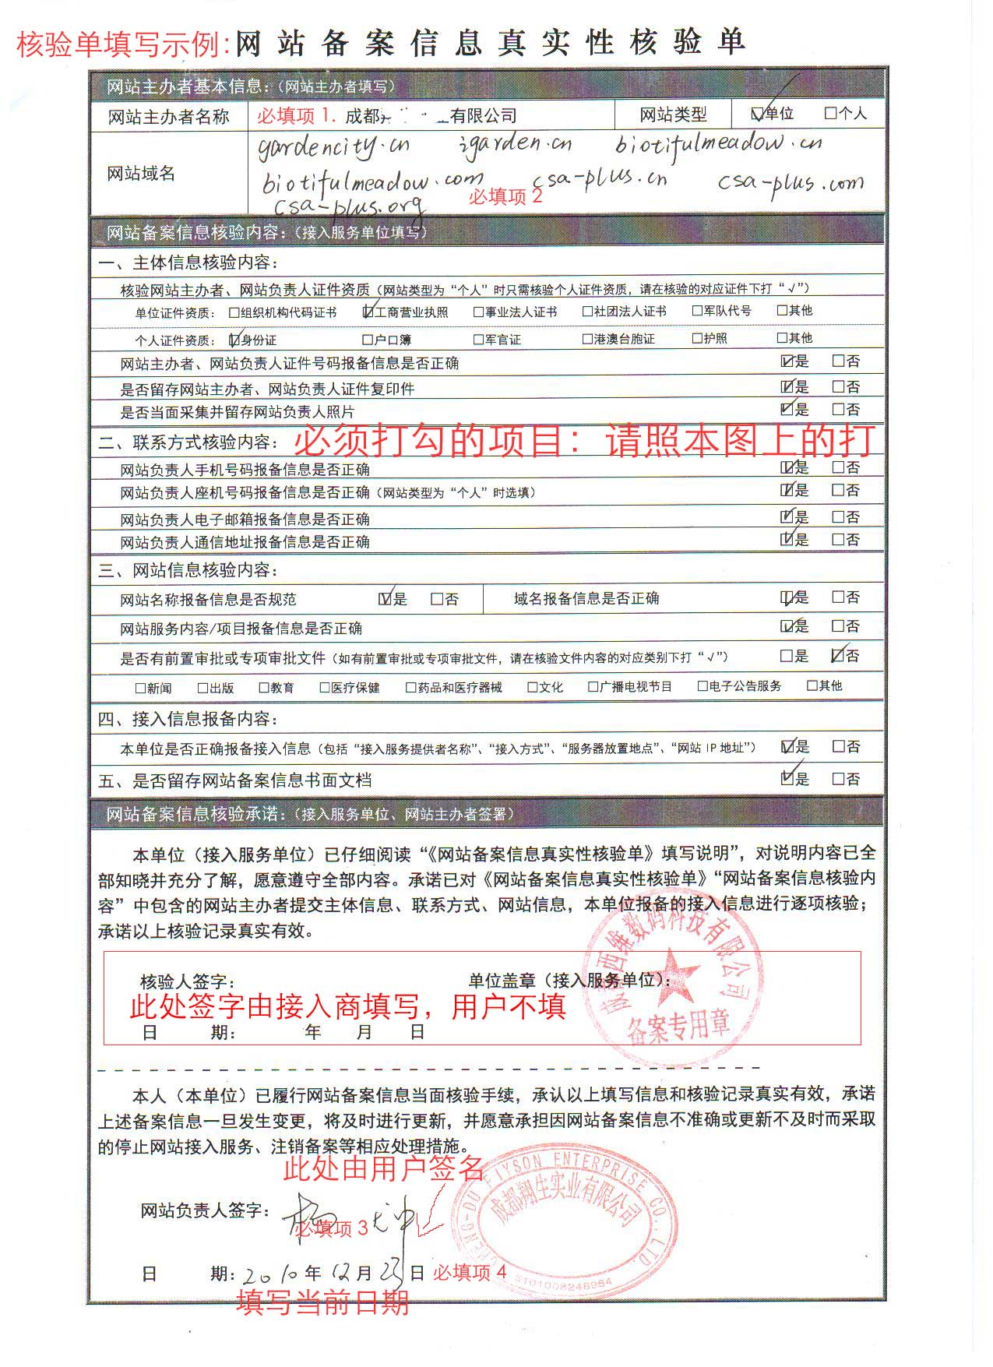

网 站 备 案 信 息 真 实 性 核 验 单
网站主办者基本信息：（网站主办者填写）
网站主办者名称 |  |  | 网站类型 | □单位 □个人
网站域名
网站备案信息核验内容：（接入服务单位填写）
一、主体信息核验内容：
核验网站主办者、网站负责人证件资质（网站类型为“个人”时只需核验个人证件资质，请在核验的对应证件下打“√”）
单位证件资质： □组织机构代码证书 □工商营业执照 □事业法人证书 □社团法人证书 □军队代号 □其他
个人证件资质： □身份证 □户口簿 □军官证 □港澳台胞证 □护照 □其他
网站主办者、网站负责人证件号码报备信息是否正确 □是 □否
是否留存网站主办者、网站负责人证件复印件 □是 □否
是否当面采集并留存网站负责人照片 □是 □否
二、联系方式核验内容：
网站负责人手机号码报备信息是否正确 □是 □否
网站负责人座机号码报备信息是否正确（网站类型为“个人”时选填） □是 □否
网站负责人电子邮箱报备信息是否正确 □是 □否
网站负责人通信地址报备信息是否正确 □是 □否
三、网站信息核验内容：
网站名称报备信息是否规范 □是 □否 |  | 域名报备信息是否正确 □是 □否
网站服务内容/项目报备信息是否正确 □是 □否
是否有前置审批或专项审批文件（如有前置审批或专项审批文件，请在核验文件内容的对应类别下打“√”） □是 □否
□新闻 □出版 □教育 □医疗保健 □药品和医疗器械 □文化 □广播电视节目 □电子公告服务 □其他
四、接入信息报备内容：
本单位是否正确报备接入信息（包括“接入服务提供者名称”、“接入方式”、“服务器放置地点”、“网站IP地址”） □是 □否
五、是否留存网站备案信息书面文档 □是 □否
网站备案信息核验承诺：（接入服务单位、网站主办者签署）
本单位（接入服务单位）已仔细阅读“《网站备案信息真实性核验单》填写说明”，对说明内容已全部知晓并充分了解，愿意遵守全部内容。承诺已对《网站备案信息真实性核验单》“网站备案信息核验内容”中包含的网站主办者提交主体信息、联系方式、网站信息，本单位报备的接入信息进行逐项核验；承诺以上核验记录真实有效。
核验人签字： 单位盖章（接入服务单位）：
日 期： 年 月 日
- - - - - - - - - - - - - - - - - - - - - - - - - - - - - - - - - - - - - - -
本单位已履行网站备案信息当面核验手续，承认网站备案信息和核验记录真实有效，承诺网站备案信息一旦发生变更，将及时进行更新，填报虚假备案信息、未履行备案变更手续、超出备案项目提供服务的，愿承担关闭网站并注销备案（列黑名单）等相应处理。
网站负责人签字：
日 期： 年 月 日

